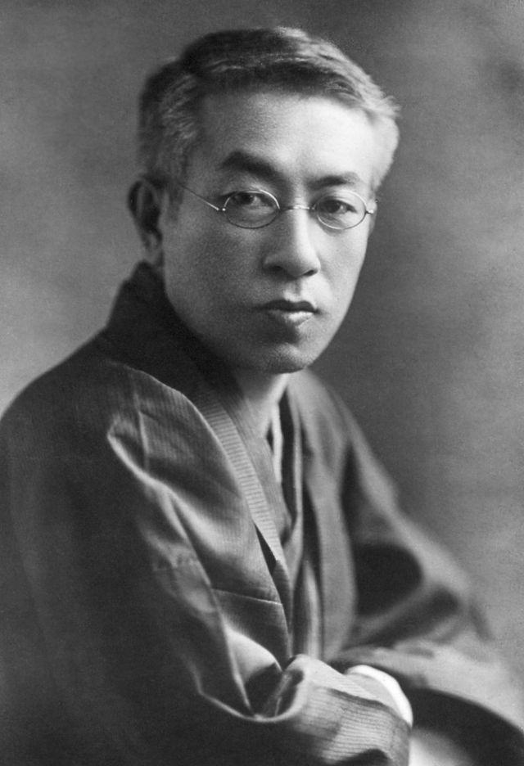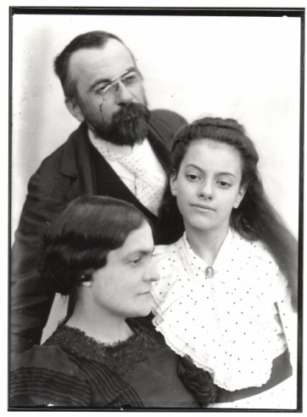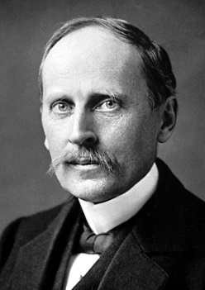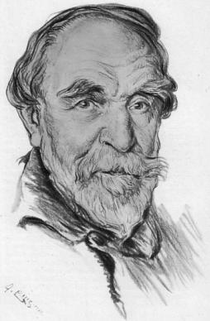

**Colloque international**

**« Héritages naturalistes »**

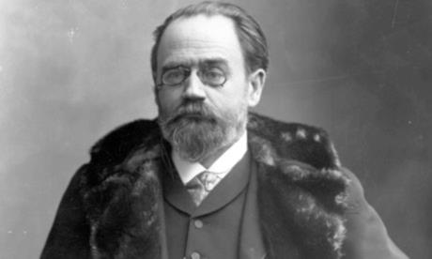

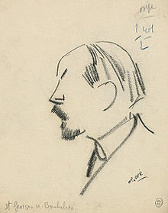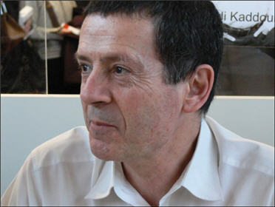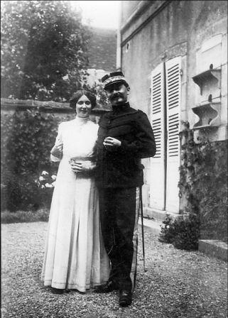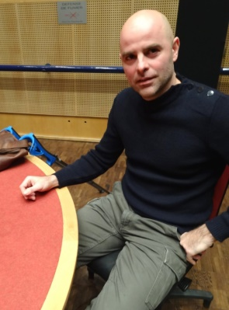

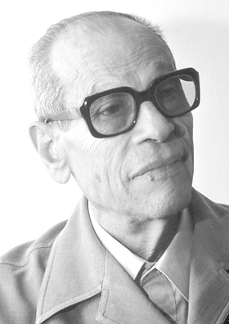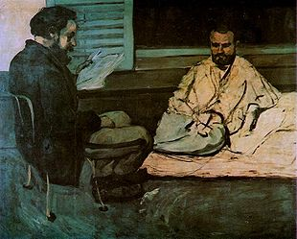

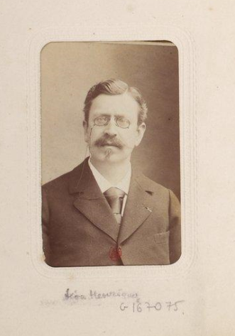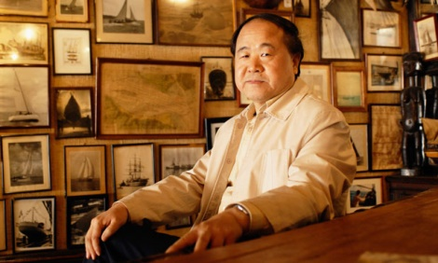

**11-13 juin 2015**

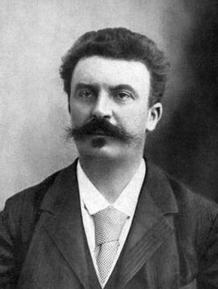

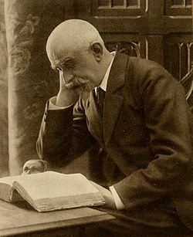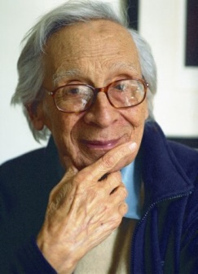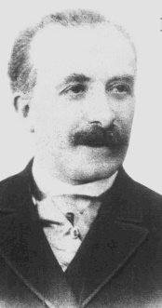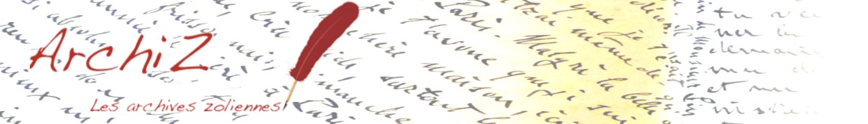

**BnF, Tolbiac (11 juin), ENS (12 juin),**

**Université Sorbonne Nouvelle - Paris 3 (13 juin)**

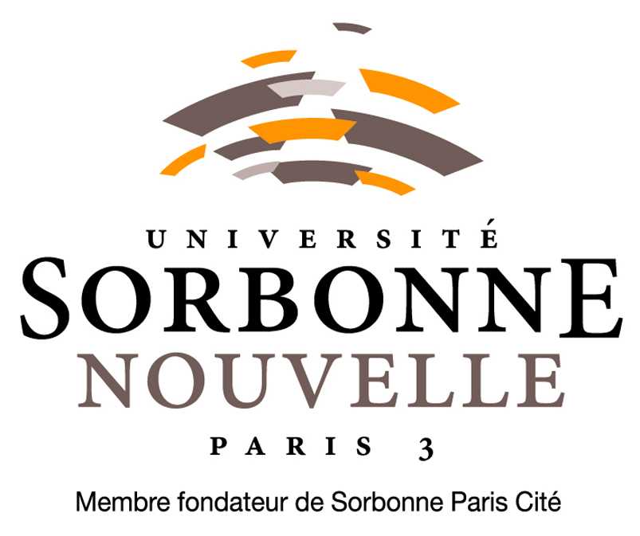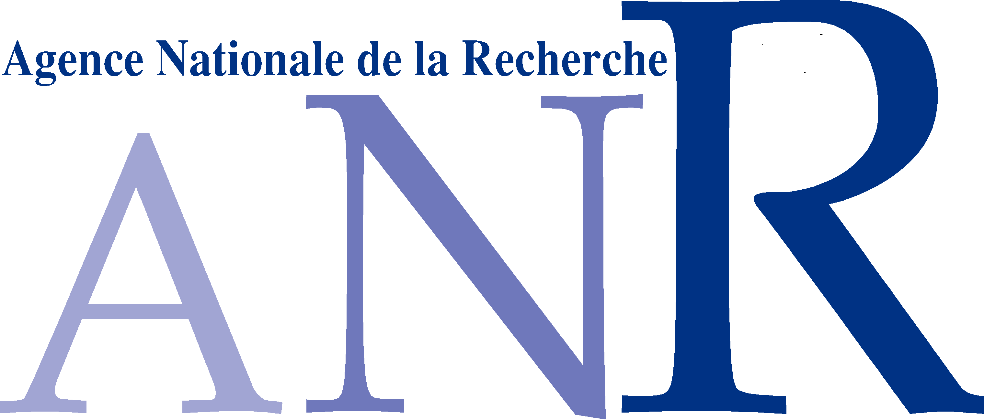

**Jeudi 11 juin 2015**

**Bibliothèque nationale de France**

**Petit auditorium**

**14h : Agnès Sandras (BnF) :**

« La BnF et l’héritage zolien ».

**14h40 : Olivier Lumbroso (Sorbonne nouvelle-Paris 3) :**

« Génétique des textes et génétique des cycles »

**Pause : 15h15-15h30**

**15h30 : Table ronde 1**

**Modérateur : Jacques Neefs (Paris 8/Johns Hopkins University)**

« Héritages romanesques » : Dialogue avec Cyrille Comnène.

**16h15 : Table ronde 2**

**Modérateur : Henri Mitterand (Sorbonne nouvelle/Columbia University)**

« Dictionnaires du naturalisme » : René-Pierre Colin (Université Lumière-Lyon 2), Pierre-Jean Dufief (Université Paris Ouest Nanterre La Défense), Colette Becker (Université Paris Ouest Nanterre La Défense), Kosei Ogura (Université Keio, Tokyo).

**18h-18h30 : Pause**

*

* *

**18h30-19h50 : Soirée musicale présentée par**

**Jean-Sébastien Macke (Ėquipe Zola, ITEM)**

« Les rêves d’Alfred Bruneau : À l’ombre du grand cœur

d’Émile Zola»

**Anne-Marguerite Werster**, mezzo-soprano

**François Martin**, piano

**Michèle Larrivière**, récitante

**Grand Auditorium de la BnF**

**Comité scientifique**

**Colette Becker, Jean-Louis Cabanès, René-Pierre Colin,**

**Pierre-Jean Dufief, Brigitte Émile-Zola, Henri Mitterand,**

**Philippe Hamon, Martine Le Blond-Zola, Jacques Noiray,**

**Paolo Tortonese, Karl Zieger.**

**Comité d’organisation (programme ANR « ArchiZ »)**

**Céline Grenaud-Tostain, Sophie Guermès,**

**Olivier Lumbroso, Jean-Sébastien Macke (secrétariat),**

**Alain Pagès (coordination), Jean-Michel Pottier,**

**Élise Anastase et Jérémy Pedrazzi (ITEM).**

*Bibliothèque Nationale de France, site Tolbiac*

*Quai François-Mauriac 75013 PARIS*

 **Métro**  
Lignes 6 (Quai de la gare), 14 et RER C (Bibliothèque François-Mitterrand)

 **Bus**Lignes 89, 62, 64, 132 et 325

*École Nationale Supérieure Maison de la Recherche de Paris 3*

*45, rue d’ULM 75005 PARIS 4, rue des Irlandais 75005 PARIS*

http://www.apnee-attitude.com/upload/images/IMG_20091123085636.gif **RER** http://www.apnee-attitude.com/upload/images/IMG_20091123085636.gif **RER**

Ligne B (Luxembourg) Ligne B (Luxembourg)

 **Bus**  **Bus**

Lignes 21 et 27 Ligne 89

**Site des archives zoliennes :** [**http://www.archives-zoliennes.fr**](http://www.archives-zoliennes.fr)

**Équipe Zola (ITEM/CNRS**

**CRP19/Sorbonne nouvelle-Paris 3)**

**Informations pratiques**

**Vendredi 12 juin 2015**

**École Normale Supérieure**

**Salle Dussane**

**Matinée : « Continuités et métamorphoses »**

**Sous la présidence de Brigitte Émile-Zola**

**9h30 : Chantal Pierre (Université de Nantes)**

« Naturalisme et modernité »

**10h10: Sophie Guermès (Université de Bretagne occidentale)**

« Ouvrir le champ des possibles naturalistes »

**10h50-11h10 : Pause**

**11h10: Table ronde de l’École doctorale**

**Modérateur : Alain Pagès (Sorbonne nouvelle – Paris 3)**

Interventions de Marion Glaumaud-Carbonnier, Pascaline Hamon, Renaud Oulié et Arnaud Verret.

**Après-Midi : « Transmissions »**

**Sous la présidence de Paolo Tortonese**

**14h : Kelly Benoudis Basilio (Université de Lisbonne)**

« Le naturalisme onirique d’Urbano Tavares Rodrigues»

**14h40 : Aurélie Barjonet (Université de Versailles Saint-Quentin-en-Yvelines)**

« Le naturalisme dans l’espace allemand »

**15h20-15h40 : Pause**

**15h40 : Kosei Ogura (Université Keio, Tokyo)**

« L’héritage du naturalisme au Japon »

**16h20 : Béatrice Desgranges (Équipe Zola, ITEM)**

« Mo Yan, un naturaliste chinois ? »

**17h : Zaki Coussa (Équipe Zola, ITEM)**

« L’émergence du naturalisme dans le monde arabe »

**Matinée : « Poétique du cycle romanesque »**

**Sous la présidence de Jacques Noiray**

**9h30 : Christophe Pradeau (Université Paris-Sorbonne)**

« La beauté ajoutée cyclique »

**10h10 : Corinne Saminadayar-Perrin (Université Paul-Valéry, Montpellier/RIRRA21)**

« Cycle romanesque et poétique du roman historique »

**Pause : 10h50-11h10**

**11h10 : Thomas Conrad (École Normale Supérieure)**

« Le réalisme ambigu de l’écriture cyclique »

**11h50 : Jean-Michel Pottier (Université de Reims Champagne Ardenne)**

« Rosny aîné : une poétique des cycles »

**Après-Midi : « Postérités »**

**Sous la présidence de Martine Le Blond-Zola**

**14h : Véronique Cnockaert (Université du Québec à Montréal)**

« Naturalisme et imaginaire »

**14h40 : Béatrice Laville (Université Bordeaux-Montaigne)**

« Les naturistes, des héritiers ? »

**15h20-15h40 : Pause**

**15h40 : Marie-Ange Fougère (Université de Bourgogne)**

« Une postérité naturaliste inavouable : le roman psychologique »

**16h30 : Céline Grenaud-Tostain (Université d’Évry-Val d’Essonne)**

« Zola et Rolland : deux paradigmes du travail génétique »

**Samedi 13 juin 2015**

**Université Sorbonne nouvelle – Paris 3**

**Maison de la recherche**